crianças e adolescentes
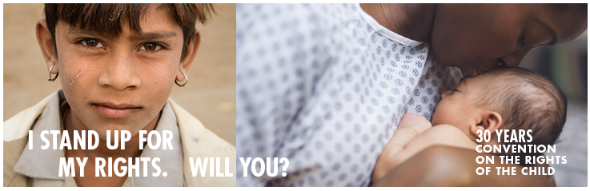

Celebrating 30 years of the Convention on the Rights of the Child
The Convention on the Rights of the Child protects the right of all children, everywhere, to be free from discrimination, violence and neglect. It means that, for example:
- children need to be treated with dignity and respect;
- that they should be cared for, develop and be part of their communities;
- that they have a right to an education, to express their own opinions and to participate in decisions that concern them;
- and that they have the right to be protected against all violence and discrimination, wherever they live, regardless of their ethnic or social origin, property, disability, birth or other status.
Children have human rights and they should be empowered to claim them. Thirty years ago, the Convention recognised children as their own beings entitled to non-negotiable rights. Nearly all Governments - to the exclusion of one - have pledged to respect, protect and promote those rights. This makes the Convention one of the most visionary and universally accepted human rights agreement in history.
This anniversary creates a momentum for the international community to step up its efforts to make children thrive, and to renew their commitment to protect and promote all their human rights. While notable progress has been achieved in the past three decades, significant challenges remain, in particular for girls, children with disabilities and children in disadvantaged and vulnerable situations.
Let’s realize the timeless vision of all human rights for all children: getting closer to ending child poverty and enhancing child survival; ending child marriages and increasing the number of children enrolled in schools; ending children’s social exclusion and fostering their equal access to essential services; no longer silencing children and instead letting them participate meaningfully in decisions that concern them.
Let all children thrive! Let us stand, alongside them, for their human rights!

Os 30 anos da Convenção sobre os Direitos da Criança

Texto foi adotado pelas Nações Unidas em 20 de novembro de 1989. Três décadas depois, o que as crianças sabem sobre os seus direitos? Meninos e meninas de três continentes responderam à Deutsche Welle.

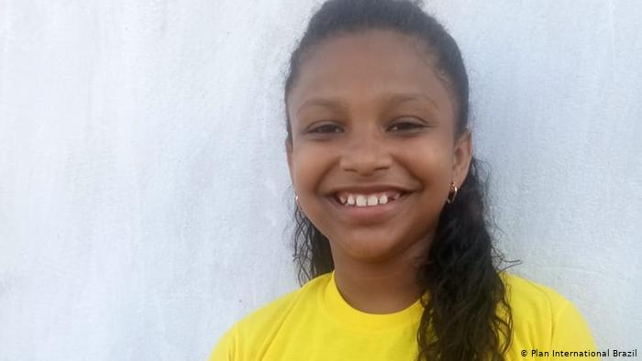 | Direito ao respeito  "As crianças têm que estudar, brincar, ser o que quiserem e ser respeitadas, que é o direito mais importante." Thalita Fernanda, 9 anos, São Luís, Maranhão, Brasil
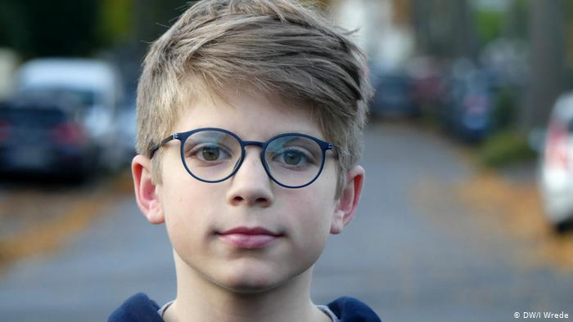 | Direitos iguais a todas as crianças  "Há direitos especiais às crianças, como o direito à educação, o direito a não serem exploradas e o direito ao lazer. As crianças também têm o direito de serem cuidadas e não apanhar. Acho que nos países em desenvolvimento muitos desses direitos são ignorados. Mas as crianças têm os mesmos direitos em todo o mundo." Pekka, 11 anos, Bonn, Alemanha
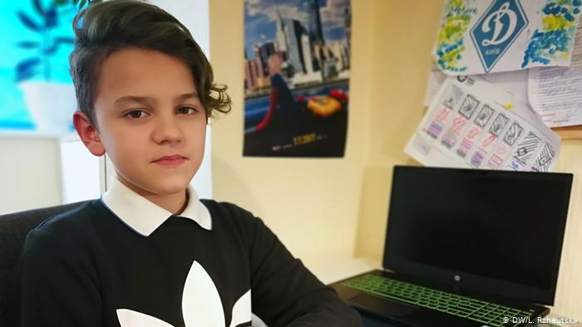 | Direito à identidade  "Toda criança tem direito a um nome e também de ser cuidada por seus pais ou pais adotivos. O direito de que eu mais gosto é o de poder expressar a minha opinião. Costumo exercer esse direito de maneira constante." Hlib, 13 anos, Kiev, Ucrânia
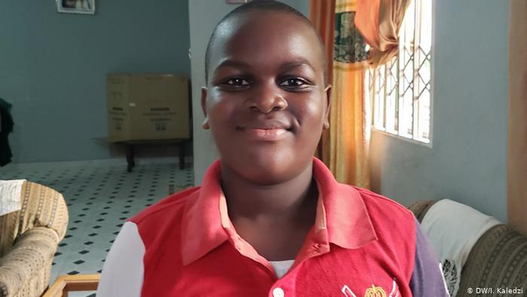 | Uma criança, muitos direitos  "Tenho direito a ir à igreja e rezar. Tenho direito de brincar com meus amigos. Tenho direito de me defender na escola. Tenho o direito de viver. Tenho direito a um teto sobre a minha cabeça e também a comida. Tenho direito à educação e a visitar a minha família." Neil Amoah, 10 anos, Acra, Gana
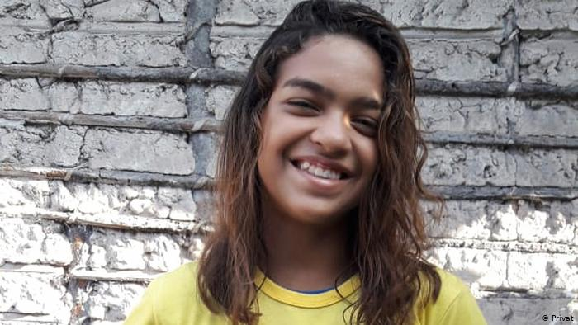 | Direito de ser criança  "Eu aprendi que temos direito a uma boa educação, de qualidade, e a não sermos obrigados a trabalhar como os adultos. Também temos direito a brincar com outras crianças, sem sermos discriminados por raça, sexo ou cor. Criança tem direito a ser criança." Brenda Maria, 12 anos, Teresina, Piauí, Brasil
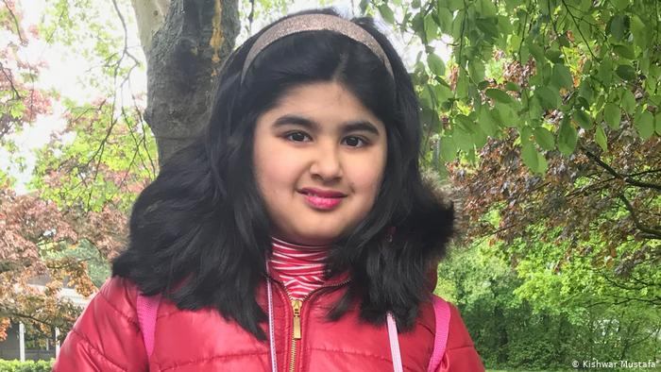 |  | Direito à educação  "As crianças têm direito à educação, à alimentação, à água potável, atenção das outras pessoas e proteção. O direito à educação é o mais importante para mim, pois quero ser uma pessoa educada e ter uma boa profissão." Sakina, 8 anos, Bonn, Alemanha
Direito de brincar
"Conheço meus direitos como criança. O mais importante, para mim, é o direito à liberdade de expressão. Também de brincar e descansar, porque nenhuma criança ou mesmo um adulto podem ser produtivos por muito tempo. No que diz respeito à liberdade de expressão, a opinião de uma criança deve ser aceita pela sociedade, mesmo que seja diferente de outras." Bohdan, 14 anos, Kiev, Ucrânia
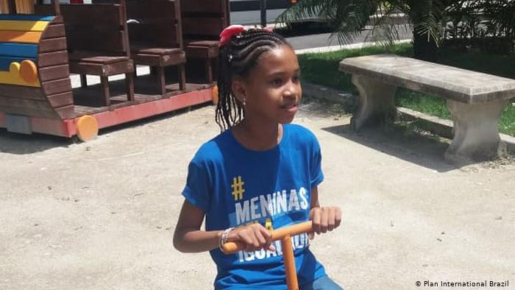 |  | Direito à saúde  "Eu sei que as crianças têm direitos. E sei também que existe o Estatuto da Criança e do Adolescente, que fala de um conjunto de direitos voltados para nós. E o direito que eu acho mais importante é à saúde porque, sem saúde, você não pode brincar nem estudar." Nicole, 10 anos, São José de Ribamar, Maranhão, Brasil
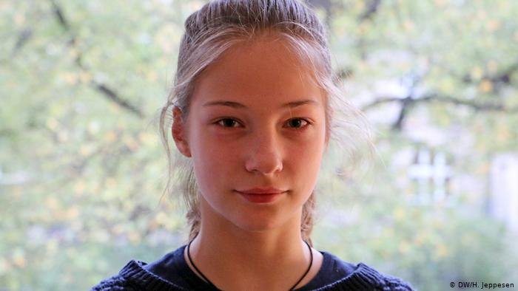 |  | Alimentação, educação e segurança  "As crianças têm os seus próprios direitos. Considero especialmente importante que todas as crianças tenham comida e bebida, educação, segurança, uma família e que não precisem ser exploradas ou trabalhar. Há países onde isso acontece. Acho isso muito ruim, já que as crianças não podem se defender contra isso. Os adultos são muito mais fortes." Friederika, 12 anos, Colônia, Alemanha
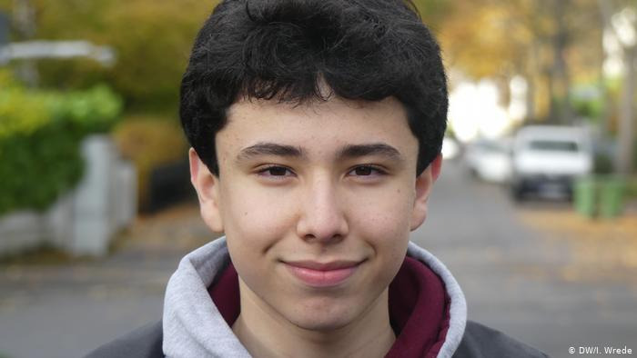 |  | Jovens são politicamente ativos  "Acho que o direito à educação é o mais importante, porque todas as crianças devem ter oportunidade de ter educação, inclusive as meninas. Naturalmente, as questões climáticas também são muito importantes para mim. E o exemplo de Greta Thunberg mostra que os jovens, agora, são mais ativos politicamente. Acho isso muito bom." Tadeo, 16 anos, Bonn, Alemanha
PROPOSTA:
- Leia os textos com muita atenção.
- Explique quais são os objetivos da Convenção Sobre os Direitos da Criança.
- Faça um quadro ilustrado que apresente todos os direitos das crianças citados nos textos lidos.
- Destaque o direito que, em sua opinião, seria o mais importante para a criança.

